Kunstwerk
Wirkung auf mich: individuelle Lösungen möglich
Kurzbeschreibung: Eine Quietscheente wird enorm vergrößert und inmitten von pulsierenden wirtschaftlichen Zentren der Welt platziert. Es lenkt die Aufmerksamkeit so unweigerlich auf sich und holt jeden aus dem „Alltagstrott“ heraus und führt zurück in unbeschwerte Zeiten, wo Glück im Einfachen lag.

Ausgangsobjekt Inhalt
Quietscheente
„Ein Quietscheentchen, auch Quietscheente, Quietschente, Badeente, Gummiente, ist eine Entenfigur aus elastischem Kunststoff, die in der Regel als Spielzeug in der Badewanne verwendet wird. Beim Zusammendrücken des Entchens strömt durch ein spezielles Ventil Luft, was den charakteristischen Quietschton erzeugt. Das Quietscheentchen kann schwimmen, weil es einen luftgefüllten Hohlkörper bildet“¹

Spielzeug, Kindheit, Spielen, Unbeschwertheit, Humor, Glück, Zufriedenheit, …

Bezug zum Nachhaltigkeitsziel 12:
„Immer wieder gibt der Mensch Geld aus, das er nicht hat, für Dinge, die er nicht braucht, um damit Leuten zu imponieren, die er nicht mag.“²

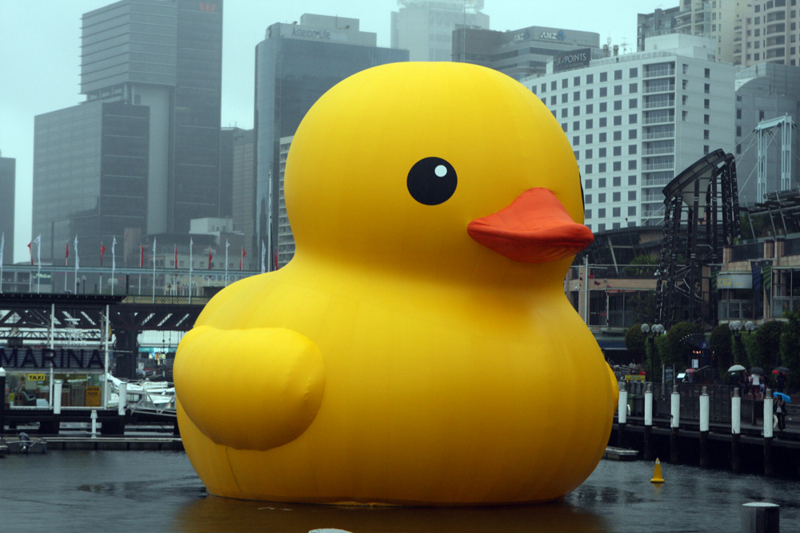

"I see it as an adult thing. It makes you feel young again. It refers to your childhood when there was no stress or economic pressure, no worry about having to pay the rent,"³
- Narration (Das Kunstobjekt erzählt direkt oder indirekt eine Geschichte)

Weitere mögliche Nennung: Fiktion und Vision

Eine normale Quietscheente ist ca. handflächengroß, Hofman vergrößert dieses auf gigantische Maße von bis zu 16,5m.
- Transformieren (etwas umwandeln, umformen oder umgestalten)

Künstlerische Strategie

Titel: Rubber Duck
Künstler/in: Florentijn Hofman
Größe (HxBxT): 16,5 Meter Objekthöhe; 500 kg
Material: z.T. aus 200 gummibeschichteten PVC-Einzelstücken
Ort: verschiedene Orte u.A. Honkong und Syndey
Entstehungszeit: Start des Projektes in 2007
Aussage: Die riesige Quietscheente lenkt die Aufmerksamkeit unweigerlich auf sich und holt jeden aus dem „Alltagstrott“ heraus und führt zurück in unbeschwerte Zeiten, wo Glück im Einfachen lag.

Intention
Quellen und weiterführende Links: ¹https://de.wikipedia.org/wiki/Quietscheentchen Abruf am 20.05.2020 um 11:00 Uhr; ² https://17ziele.de/ziele/12.html Abruf am 20.05.2020 um 10:25 Uhr; ³ http://edition.cnn.com/travel/article/hong-kong-giant-duck/index.html Abruf am 20.05.2020 um 10:00 Uhr; https://en.wikipedia.org/wiki/Florentijn_Hofman; https://de.wikipedia.org/wiki/Rubber_Duck Bildquelle: Eva Rinaldi creator QS:P170,Q37885816 (https://commons.wikimedia.org/wiki/File:Rubber_Duck_(8374802487).jpg), „Rubber Duck (8374802487)“, https://creativecommons.org/licenses/by-sa/2.0/legalcode

